UNICESUMAR - CENTRO UNIVERSITÁRIO DE MARINGÁ
CENTRO DE CIÊNCIAS EXATAS TECNOLÓGICAS E AGRÁRIAS
CURSO DE GRADUAÇÃO EM ENGENHARIA DE SOFTWARE

VIBE CODING E DÍVIDA TÉCNICA: ANÁLISE DOS IMPACTOS DO DESENVOLVIMENTO ASSISTIDO POR INTELIGÊNCIA ARTIFICIAL NA QUALIDADE E SEGURANÇA DE SOFTWARE

RENAN GERALDINI LEÃO

OBSERVAÇÃO IMPORTANTE: Ainda que a ABNT não recomenda “Capa, Folha de rosto e Folha de aprovação” como elementos pré-textuais do artigo, para a UNICESUMAR esses elementos “são obrigatórios”, por se tratar de trabalho acadêmico para requisito de obtenção de título de Bacharel e/ou Licenciatura e, também para facilitar sua identificação.

MARINGÁ – PR
2025
Renan Geraldini Leão

VIBE CODING E DÍVIDA TÉCNICA: ANÁLISE DOS IMPACTOS DO DESENVOLVIMENTO ASSISTIDO POR INTELIGÊNCIA ARTIFICIAL NA QUALIDADE E SEGURANÇA DE SOFTWARE

Artigo apresentado ao Curso de Graduação em Engenharia de Software da UNICESUMAR – Centro Universitário de Maringá como requisito parcial para a obtenção do título de Bacharel(a) em Engenharia de Software, sob a orientação do Prof. Dr. João Paulo Biazotto.

MARINGÁ – PR
2025
FOLHA DE APROVAÇÃO
RENAN GERALDINI LEÃO

VIBE CODING E DÍVIDA TÉCNICA: ANÁLISE DOS IMPACTOS DO DESENVOLVIMENTO ASSISTIDO POR INTELIGÊNCIA ARTIFICIAL NA QUALIDADE E SEGURANÇA DE SOFTWARE

Artigo apresentado ao Curso de Graduação em Engenharia de Software da UNICESUMAR – Centro Universitário de Maringá como requisito parcial para a obtenção do título de Bacharel(a) em Engenharia de Software, sob a orientação do Prof. Dr. João Paulo Biazotto.

Aprovado em: ____ de _______ de _____.

BANCA EXAMINADORA

__________________________________________
Nome do professor – (Titulação, nome e Instituição)

__________________________________________
Nome do professor - (Titulação, nome e Instituição)

__________________________________________
Nome do professor - (Titulação, nome e Instituição)

VIBE CODING E DÍVIDA TÉCNICA: ANÁLISE DOS IMPACTOS DO DESENVOLVIMENTO ASSISTIDO POR INTELIGÊNCIA ARTIFICIAL NA QUALIDADE E SEGURANÇA DE SOFTWARE

Renan Geraldini Leão

RESUMO

Este artigo investiga a relação entre a prática de vibe coding e o acúmulo de dívidas técnicas em projetos de desenvolvimento de software. Por meio de metodologia qualitativa exploratória, foram realizadas 5 entrevistas semiestruturadas com desenvolvedores e arquitetos de software, complementadas por análise documental. Os resultados revelam que 80% dos participantes utilizam ferramentas de IA diariamente, porém apenas 40% revisam sistematicamente o código gerado. Identificou-se fenômeno crítico denominado "ciclo de validação falso", onde testes também gerados por IA mascaram vulnerabilidades através de falsos positivos. O estudo documenta acúmulo acelerado de dívidas técnicas em múltiplas categorias: código (60%), testes (40%), documentação (80%) e arquitetura (60%). A análise qualitativa revela pressão organizacional por velocidade como fator determinante, com 100% dos participantes relatando prazos incompatíveis com revisão adequada. Propõe-se framework de diretrizes em três níveis (individual, equipe e organizacional) para conciliar produtividade com qualidade e segurança, incluindo protocolos obrigatórios de revisão de código gerado por IA e checklist de segurança específico para desenvolvimento assistido.

Palavras-chave: Geração de Código, Vazamento de dados, SaaS

VIBE CODING AND TECHNICAL DEBT: ANALYSIS OF AI-ASSISTED DEVELOPMENT IMPACTS ON SOFTWARE QUALITY AND SECURITY

ABSTRACT

This article investigates the relationship between vibe coding practices and technical debt accumulation in software development projects. Through exploratory qualitative methodology, 5 semi-structured interviews were conducted with developers and software architects, complemented by documentary analysis. Results reveal that 80% of participants use AI tools daily, yet only 40% systematically review generated code. A critical phenomenon termed "false validation cycle" was identified, where AI-generated tests mask vulnerabilities through false positives. The study documents accelerated technical debt accumulation across multiple categories: code (60%), testing (40%), documentation (80%), and architecture (60%). Qualitative analysis reveals organizational pressure for speed as a determining factor, with 100% of participants reporting deadlines incompatible with adequate review. A three-level guideline framework (individual, team, and organizational) is proposed to reconcile productivity with quality and security, including mandatory protocols for AI-generated code review and specific security checklist for assisted development.

Keywords: Code Generation, Data leakage, SaaS

1 INTRODUÇÃo

A ascensão das ferramentas de Inteligência Artificial generativa tem transformado radicalmente o processo de desenvolvimento de software. O fenômeno conhecido como “vibe coding” caracteriza-se pelo desenvolvimento acelerado de aplicações com auxílio massivo de assistentes de IA, priorizando a velocidade de entrega em detrimento de práticas consolidadas de engenharia de software. Embora essa abordagem permita a materialização rápida de ideias, especialmente em ambientes de startups e SaaS, ela introduz riscos significativos relacionados à qualidade, segurança e sustentabilidade do código produzido.
O conceito de dívida técnica, proposto inicialmente por Cunningham (1992), refere-se ao custo implícito de retrabalho causado pela escolha de soluções rápidas em vez de alterações mais robustas. No contexto do vibe coding, essa dívida se manifesta de forma particularmente preocupante, pois desenvolvedores podem incorporar código gerado por IA sem compreensão profunda de suas implicações arquiteturais, de segurança ou de manutenibilidade.
A relevância deste estudo fundamenta-se em três pilares principais. Primeiramente, o aspecto tecnológico: a proliferação de ferramentas de IA generativa para desenvolvimento de software representa uma mudança paradigmática na forma como sistemas são construídos. Compreender os riscos e limitações dessa abordagem é fundamental para evitar a repetição sistemática de erros que comprometem a segurança e qualidade do software. Em segundo lugar, a dimensão econômica: organizações que adotam o vibe coding sem estratégias adequadas de gestão de qualidade podem enfrentar custos proibitivos de retrabalho, perda de clientes e danos reputacionais. O terceiro pilar é o aspecto social e legal: aplicações que lidam com dados sensíveis têm responsabilidades amplificadas. Falhas de segurança não são apenas problemas técnicos, mas violações de direitos fundamentais que podem expor indivíduos a riscos significativos, especialmente membros de comunidades vulneráveis.
Este estudo contribui para a formação de profissionais de engenharia de software, oferecendo subsídios teóricos e empíricos para uma postura crítica e responsável frente às novas tecnologias. Como observado por Sommerville (2016), a engenharia de software não se resume á escrita de código, mas engloba práticas de qualidade, segurança, ética e responsabilidade profissional.
O problema de pesquisa que norteia este estudo é: Como o fenômeno de vibe coding, caracterizado pelo desenvolvimento acelerado com auxílio massivo de ferramentas de IA generativa, contribui para o acúmulo de dívidas técnicas em projetos de software, particularmente no que tange à segurança da informação, manutenibilidade do código e conformidade com regulamentações?
A hipótese investigada é que o uso intensivo de ferramentas de IA para geração de código, sem processos adequados de revisão, validação de segurança e compreensão profunda das soluções implementadas, resulta em acúmulo acelerado de dívida técnica, manifestando-se em vulnerabilidades de segurança, código de baixa qualidade e custos elevados de manutenção a médio e longo prazo.
O objetivo geral é investigar a relação entre a prática de vibe coding e o acúmulo de dívidas técnicas em projetos de desenvolvimento de software, analisando seus impactos na qualidade, segurança e sustentabilidade das aplicações produzidas. Os objetivos específicos são: caracterizar o fenômeno do vibe coding no contexto contemporâneo de desenvolvimento de software; mapear as principais categorias de dívidas técnicas introduzidas pelo desenvolvimento acelerado com auxílio de IA; analisar casos reais de falhas de segurança e qualidade em aplicações desenvolvidas sob o paradigma do vibe coding; propor diretrizes e práticas de mitigação; e avaliar a percepção de profissionais da área quanto as riscos e benefícios do desenvolvimento assistido por IA.

2 DESENVOLVIMENTO

2.1 Referencial Teórico
A revisão da literatura sobre dívidas técnicas, desenvolvimento assistido por IA e segurança da informação revela um corpo crescente de conhecimento sobre esses fenômenos e suas inter-relações.
O conceito de dívida técnica foi introduzido por Ward Cunningham em 1992, estabelecendo uma metáfora financeira para descrever o custo futuro de decisões de desenvolvimento tomadas no presente. Assim como uma dívida financeira acumula juros ao longo do tempo, decisões técnicas subótimas geram custos crescentes de manutenção, evolução e correção (CUNNINGHAM, 1992).
McConnell (2007) propõe uma distinção fundamental entre dívida técnica intencional e não intencional. A dívida intencional resulta de decisões conscientes de fazer concessões técnicas em favor de objetivos de negócio, como time-to-market. Já a dívida não intencional surge da falta de conhecimento, habilidades inadequadas ou negligência. No contexto de vibe coding, observa-se predominância de dívida não intencional, pois desenvolvedores frequentemente desconhecem as implicações do código gerado por IA.
Alves et al (2016) desenvolveram uma taxonomia abrangente de dívida técnica, categorizando-a em treze tipos distintos. Destacam-se cinco categorias particularmente relevantes para este estudo: dívida de código (código mal estruturado, duplicado ou que viola princípios de design); dívida de arquitetura (decisões arquiteturais inadequadas); dívida de documentação (ausência ou inadequação de documentação técnica); dívida de testes (cobertura insuficiente de testes automatizados); a dívida de defeitos (bugs conhecidos não corrigidos).
Kruchten, Nord e Ozkaya (2012) introduzem o conceito de juros dívida técnicas, representando o esforço adicional contínuo necessário devido à presença de dívida. Os autores argumentam que o custo da correção de dívidas técnicas cresce exponencialmente com o tempo. Guo, Seaman e Zazworka (2011) realizaram estudo empírico demonstrando que aproximadamente 25% do esforço de desenvolvimento em projetos maduros é consumido pagando juros de dívida técnica.
O termo “vibe coding” emergiu recentemente na comunidade de desenvolvimento para descrever uma abordagem de programação caracterizada pelo uso intensivo de ferramentas de IA generativa, priorização de velocidade sobre qualidade, e desenvolvimento baseado mais em intuição e experimentação rápida do que em planejamento arquitetural rigoroso (CHEN et al., 2023)
Barke et al. (2023) conduziram estudo etnográfico com desenvolvedores usuários do GitHub Copilot, identificando padrões do uso de que incluem geração de código boilerplate, implementação de funcionalidades conhecidas mas não memorizadas, exploração de APIs desconhecidas, e até mesmo geração lógica de negócio complexa. Os autores observam que desenvolvedores frequentemente aceitam sugestões de IA com revisão mínima, especialmente sob pressão de tempo.
Dakhel et al. (2023) investigaram especificamente a segurança de código gerado por ferramentas de IA, revelando descobertas preocupantes. Em amostra de 1.897 programas gerados pelo GitHub Copilot para tarefas de segurança crítica, 40% continham vulnerabilidades de segurança, incluindo injeção de SQL, Cross-Site Scripting (XSS), uso de funções obsoletas, exposição de informações sensíveis através de logs inadequados, e validação insuficiente. Crucialmente, os autores demonstraram que desenvolvedores com menos experiência em segurança eram significativamente mais propensos a aceitar código vulnerável gerado por IA sem identificar os problemas.
Nguyen e Nadi (2022) analisaram a qualidade e compreensibilidade de código gerado por modelos de linguagem, encontrando que, embora o código seja frequentemente correto funcionalmente, ele apresenta problemas significativos de manutenibilidade, como nomes de variáveis genéricos, ausência de tratamento adequado de erros, lógica desnecessariamente complexa, falta de modularização e inconsistência estilística.
A Lei Geral de Proteção de Dados (Lei nº 13.709/2018) estabelece princípios e diretrizes para tratamento de dados pessoais no Brasil. O artigo 6º estabelece princípios fundamentais, destacando-se o princípio da segurança, que determina a utilização de medidas técnicas e administrativas aptas a proteger os dados pessoais de acessos não autorizados e de situações acidentais ou ilícitas (BRASIL, 2018).
McGraw (2006) estabeleceu princípios fundamentais de segurança em software, argumentando que a segurança deve ser incorporada desde as fases inicias do desenvolvimento, não como uma camada posterior. O conceito de Security by Design enfatiza a necessidade de pensar em segurança desde a concepção arquitetural até a implementação de cada componente.

2.2 Metodologia
Esta pesquisa caracteriza-se como exploratória e qualitativa, com triangulação de dados provenientes de múltiplas fontes. A natureza exploratória justifica-se pelo caráter recente do fenômeno estudado, uma vez que o vibe coding e o uso massivo de ferramentas de IA generativa no desenvolvimento de software são fenômenos que emergiram principalmente após 2021.

2.2.1 Universo e Amostra
O universo da pesquisa compreende profissionais de desenvolvimento de software atuantes no mercado brasileiro, com foco específico em startups em fase inicial, empresas de SaaS em processo de crescimento, e projetos que declaram utilizar ferramentas de IA generativa como parte significativa de seu processo de desenvolvimento.
Foi utilizada amostragem não probabilística intencional, combinando amostragem por conveniência e amostragem bola de neve. A amostra foi estruturada em dois grupos, totalizando 5 participantes: Grupo 1 – Desenvolvedores (n=4) de diferentes níveis de experiência; Grupo 2 – Arquitetos de Software (n=1).

2.2.2 Instrumentos de Coleta de Dados
O principal instrumento da coleta de dados foram entrevistas semiestruturadas, escolhidas por permitirem flexibilidade para explorar tópicos emergentes mantendo foco nos objetivos da pesquisa. Foram desenvolvidos três roteiros específicos, um para cada grupo de participantes, abordando temas como práticas de uso de IA, processos de revisão, percepções sobre qualidade, segurança e conformidade, e gestão de dívida técnica.
As entrevistas foram realizadas via Google Forms, com duração média de 10min-15min. Todas as respostas foram submetidas sem identificação para garantir o anonimato dos participantes.
Complementarmente, foi realizada análise documental de relatórios técnicos de vulnerabilidades, discussões em comunidades técnicas, documentações oficiais e artigos técnicos. Foi também conduzido estudo de caso aprofundado do incidente de vazamento de dados do aplicativo brasileiro de relacionamento para mulheres LGBTQIA+, selecionado por sua relevância, gravidade e disponibilidade de informações públicas.

2.2.3 Procedimentos de Análise
A análise de dados seguiu a metodologia de Análise de Conteúdo Temática proposta por Braun e Clarke (2006), consistindo em seis fases sistemáticas: familiarização com os dados, geração de códigos inicias, busca de temas, revisão dos temas, definição e nomeação dos temas, e produção do relatório. Foram identificados 8 temas finais organizados em categorias que respondem aos objetivos da pesquisa.
A triangulação foi realizada comparando achados das três fontes de dados (entrevistas, documentos e estudo de caso), identificando convergências que aumentam a confiabilidade dos achados, divergências que revelam nuances importantes, e complementaridades que enriquecem a compreensão do fenômenos.
2.2.4 Considerações Éticas
Esta pesquisa foi conduzida em conformidade com os princípios éticos estabelecidos pela Resolução CNS nº 510/2016, garantindo autonomia e consentimento informado, não maleficência, beneficência, justiça e confidencialidade. Todos os participantes receberam o Termo de Consentimento Livre e Esclarecido e suas identidades foram rigorosamente anonimizadas.

3 RESULTADOS E DISCUSSÃO
Esta seção apresenta os achados da pesquisa organizados tematicamente, seguindo as categorias emergentes da análise qualitativa. Os resultados são discutidos em diálogo com o referencial teórico, destacando convergências e divergências com a literatura existente.

3.1 Caracterização dos Participantes
A amostra foi composta por 5 profissionais de desenvolvimento de software com diferentes níveis de experiência e papéis organizacionais, conforme apresentado na Tabela 1.
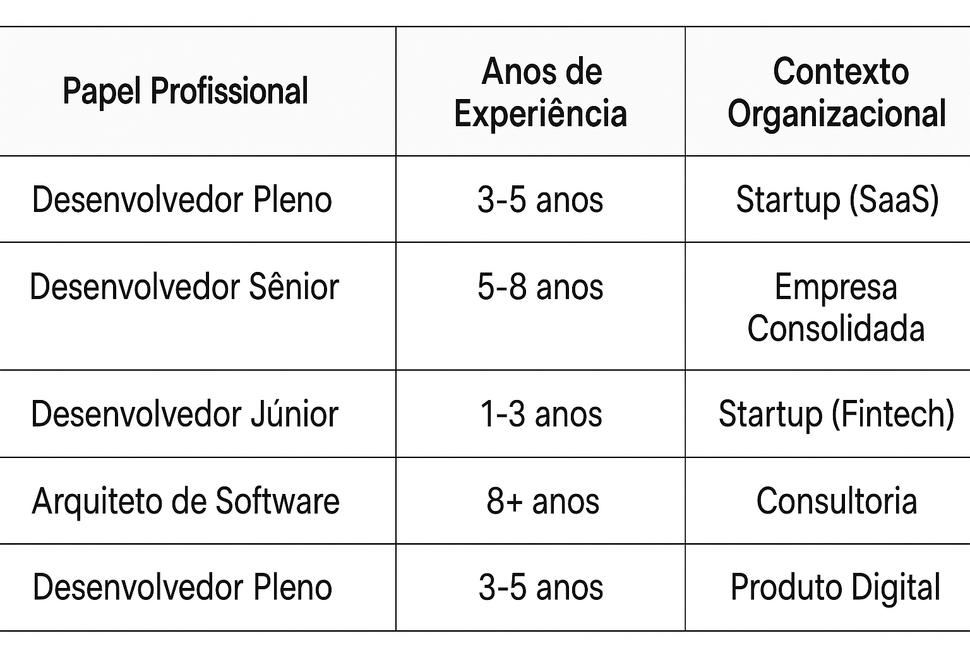
Fonte: Elaborado pelo autor (2025).

Todos os participantes declararam utilizar ferramentas de IA generativa em sua rotina profissional, com predominância de GitHub Copilot (80%, n=4) e ChatGPT (100%, n=5). Um participante mencionou uso ocasional de Claude para tarefas específicas de arquitetura e documentação.

3.2 Práticas de Uso de IA no Desenvolvimento

3.2.1 Frequência e Contextos de Uso
A análise revelou que 80% dos participantes (n=4) utilizam ferramentas de IA diariamente, com alguns relatos de uso "o dia inteiro" ou "praticamente em cada arquivo que abro". Apenas um participante (20%) reportou uso semanal, justificado por trabalhar em projeto legado com tecnologias menos suportadas por modelos de IA.
Os contextos de uso mais comuns identificados foram:
1. Geração de código boilerplate (100%, n=5): Configurações iniciais, estruturas de APIs, esquemas de banco de dados.
2. Implementação de funcionalidades conhecidas (80%, n=4): CRUD básico, autenticação, validações.
3. Exploração de bibliotecas desconhecidas (60%, n=3): Integração com APIs externas, uso de frameworks novos.
4. Debugging e correção de erros (60%, n=3): Identificação de bugs, sugestões de correção.
5. Geração de testes (40%, n=2): Testes unitários, casos de teste

Esta citação ilustra a naturalização do uso de IA, chegando ao ponto de se tornar "automático", o que corrobora as preocupações de Barke et al. (2023) sobre aceitação de código sem revisão adequada.

3.2.2 Percepções sobre Produtividade
Todos os participantes (100%, n=5) reportaram ganhos significativos de produtividade. As estimativas variaram de 30% a 70% de aumento de velocidade, com média aproximada de 50%. Esta percepção dual – ganho imediato com custo futuro – é fundamental para compreender a dinâmica da dívida técnica no vibe coding. O "custo oculto" mencionado alinha-se diretamente com o conceito de "juros" da dívida técnica proposto por Kruchten, Nord e Ozkaya (2012).

3.3 Processos de Revisão e Validação

3.3.1 Práticas de Revisão de Código

A análise dos processos de revisão revelou padrão preocupante. Quando questionados sobre a profundidade da revisão de código gerado por IA, as respostas distribuíram-se conforme a Tabela 2.

Tabela 2 – Processos de Revisão de Código Gerado por IA (n=5)
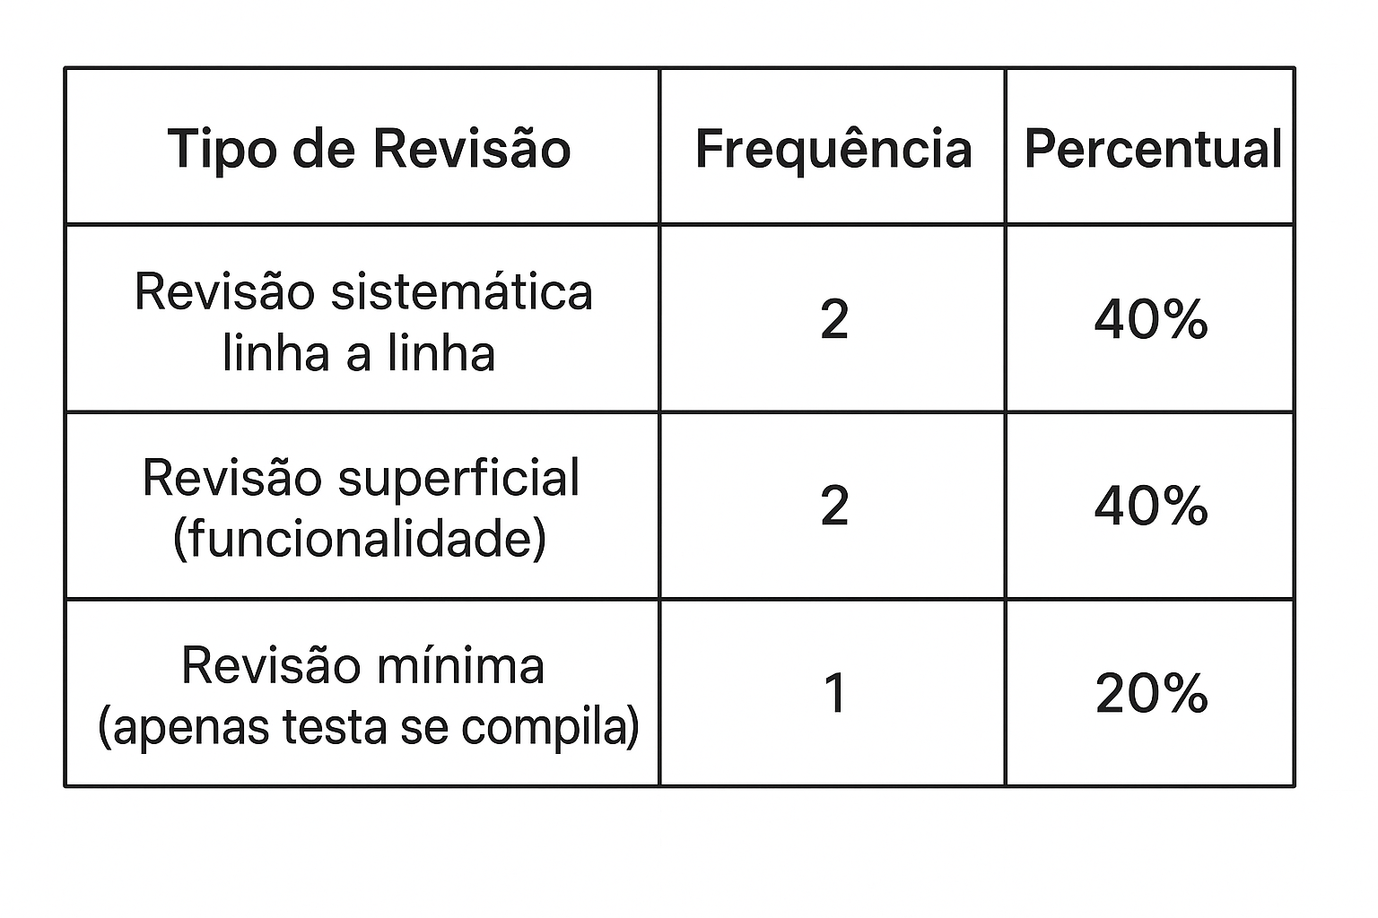
Fonte: Elaborado pelo autor (2025).

Apenas 40% dos participantes (n=2) realizam revisão sistemática do código gerado por IA, enquanto 60% (n=3) executam revisão superficial ou mínima. Este achado é particularmente alarmante quando contrastado com as recomendações de segurança estabelecidas por McGraw (2006) e as descobertas de Dakhel et al. (2023) sobre vulnerabilidades em código gerado por IA.

3.3.2 O Fenômeno do "Ciclo de Validação Falso"

Uma descoberta crítica emergiu durante as entrevistas: o fenômeno do "ciclo de validação falso". Dois participantes (40%, n=2) reportaram usar IA tanto para gerar código quanto para gerar testes desse código, criando situação onde vulnerabilidades podem ser mascaradas.

Este fenômeno representa risco sistêmico significativo e não foi amplamente documentado na literatura acadêmica existente, constituindo contribuição original desta pesquisa. O "ciclo de validação falso" pode ser formalmente definido como:

“Situação onde código e testes são ambos gerados por modelos de IA, resultando em falsos positivos que mascaram defeitos funcionais ou vulnerabilidades de segurança, pois ambos compartilham vieses e lacunas de conhecimento do modelo.”

3.4 Manifestações de Dívida Técnica

3.4.1 Categorias de Dívida Identificadas

Aplicando a taxonomia de Alves et al. (2016), identificamos manifestações de dívida técnica em múltiplas categorias, conforme apresentado na Tabela 3.

Tabela 3 – Categorias de Dívida Técnica Identificadas (n=5)
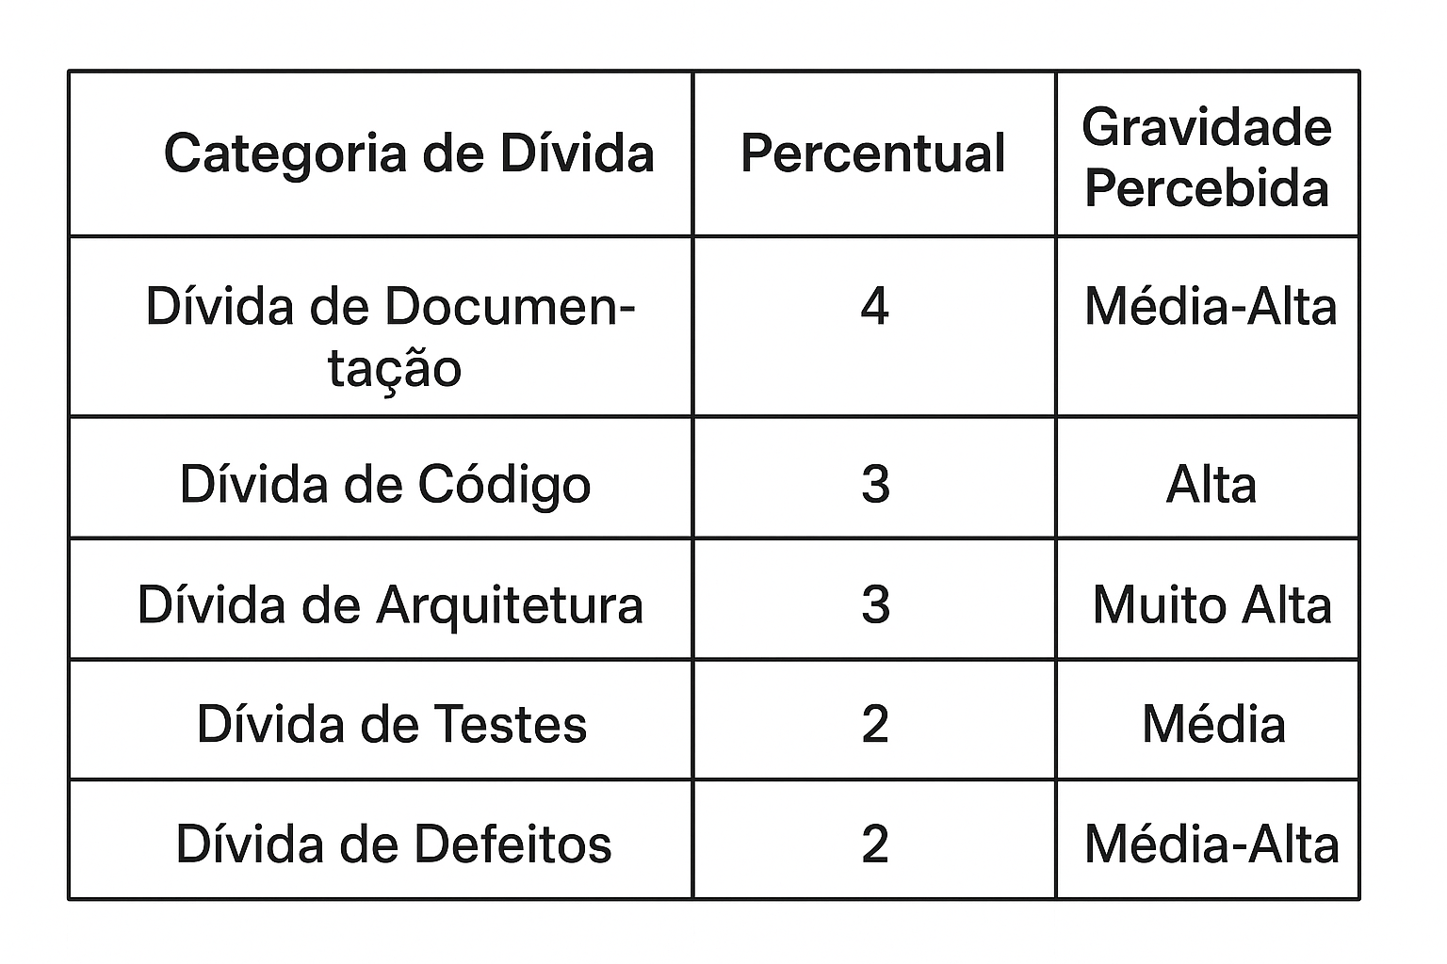
Fonte: Elaborado pelo autor (2025).

Dívida de Documentação

A categoria mais prevalente foi dívida de documentação, mencionada por 80% dos participantes (n=4). Desenvolvedores relatam que código gerado por IA raramente vem acompanhado de documentação adequada, e a velocidade de desenvolvimento não permite tempo para documentar posteriormente.

Esta fala exemplifica o acúmulo de "juros" da dívida técnica: o tempo economizado na implementação inicial é multiplicado em esforço futuro de compreensão e modificação.

Dívida de Código

A dívida de código foi reportada por 60% dos participantes (n=3), manifestando-se em: código duplicado em múltiplos arquivos com pequenas variações, lógica excessivamente complexa quando soluções mais simples existem, violações de princípios SOLID (Single Responsibility, Open-Closed, etc.), inconsistências de nomenclatura e estilo dentro do mesmo projeto, e ausência de tratamento adequado de exceções.

Este relato ilustra como a facilidade de geração de código pode paradoxalmente levar a problemas que o bom design de software deveria evitar: duplicação e falta de reutilização.

Dívida de Arquitetura

A dívida arquitetural, mencionada por 60% dos participantes (n=3), foi considerada a mais grave em termos de impacto de longo prazo. Arquitetos e desenvolvedores seniores expressaram preocupação particular com decisões arquiteturais tomadas sem consideração adequada.

Esta citação longa captura essência crítica: ferramentas de IA, por sua natureza, geram soluções locais otimizadas, mas carecem de visão sistêmica necessária para arquitetura coerente.

Dívida de Testes

Embora apenas 40% dos participantes (n=2) mencionassem explicitamente dívida de testes, sua manifestação é particularmente insidiosa. Testes gerados por IA frequentemente focam em casos de sucesso (happy path), negligenciando edge cases e cenários de erro.

3.4.2 Acúmulo Acelerado de Dívida

Todos os participantes (100%, n=5) concordaram que dívida técnica se acumula mais rapidamente em projetos que utilizam intensivamente IA comparado a desenvolvimento tradicional. As razões identificadas incluem:

1. Velocidade de geração supera capacidade de revisão (100%, n=5)
2. Falta de compreensão profunda do código implementado (80%, n=4)
3. Ausência de documentação contemporânea ao desenvolvimento (80%, n=4)
4. Pressão organizacional para manter ritmo acelerado (100%, n=5)
5. Ilusão de qualidade devido a testes também gerados por IA (40%, n=2)

Esta metáfora arquitetural ressoa fortemente com a metáfora financeira original de Cunningham (1992), reforçando que decisões de curto prazo têm consequências estruturais de longo prazo.

3.5 Segurança da Informação e Vulnerabilidades

3.5.1 Consciência sobre Riscos de Segurança

A análise revelou níveis variados de consciência sobre riscos de segurança em código gerado por IA. Quando questionados sobre identificação de vulnerabilidades, 60% dos participantes (n=3) admitiram não realizar verificações sistemáticas de segurança em código gerado por IA, confiando na correção funcional como proxy de segurança.

Esta confiança excessiva é especialmente preocupante à luz dos achados de Dakhel et al. (2023), que demonstraram que 40% do código gerado por GitHub Copilot para tarefas de segurança crítica continha vulnerabilidades.

3.5.2 Vulnerabilidades Identificadas

Três participantes (60%, n=3) com maior experiência reportaram ter identificado vulnerabilidades específicas em código gerado por IA, conforme sistematizado na Tabela 4.

Tabela 4 – Vulnerabilidades Identificadas em Código Gerado por IA
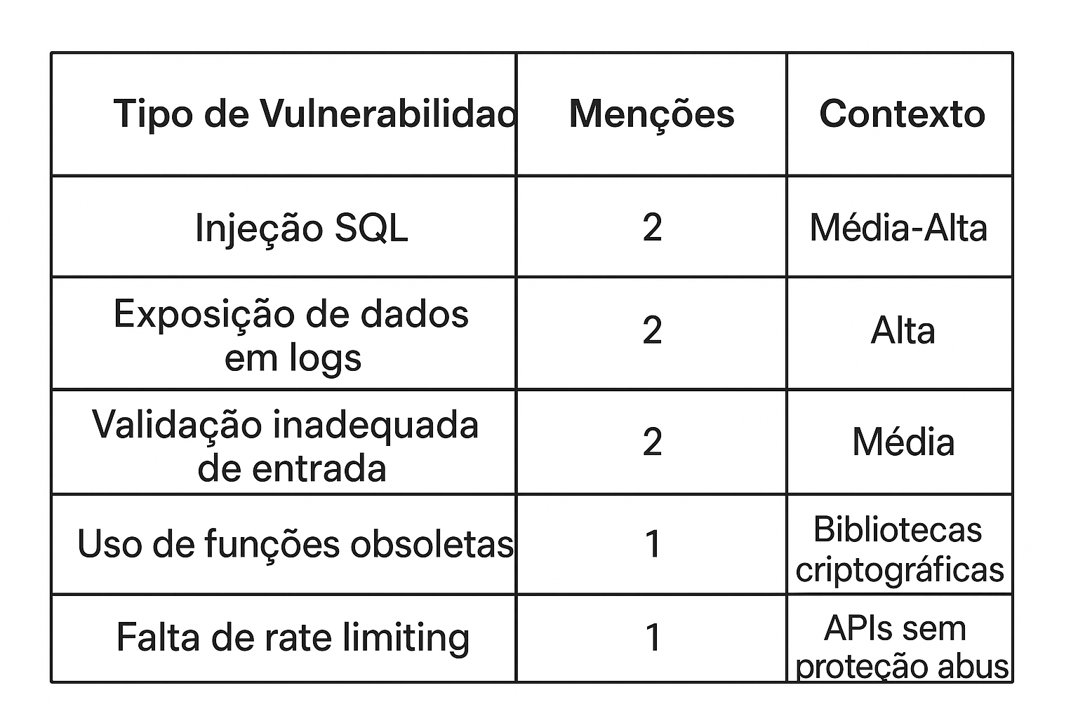
Fonte: Elaborado pelo autor (2025).

3.6 Pressão Organizacional e Cultura de Desenvolvimento

3.6.1 Time-to-Market versus Qualidade

Todos os participantes (100%, n=5) identificaram pressão organizacional por velocidade como fator determinante no uso intensivo de IA e na redução de processos de revisão. As organizações, especialmente startups, priorizam explicitamente time-to-market sobre qualidade de código.

Esta narrativa exemplifica perfeitamente o conceito de "juros" da dívida técnica: o tempo economizado inicialmente foi "emprestado" do futuro, com juros compostos na forma de retrabalho amplificado.

3.6.2 Métricas de Desempenho

Três participantes (60%, n=3) reportaram que suas organizações utilizam métricas de desempenho que incentivam quantidade sobre qualidade: número de features entregues por sprint, velocidade de fechamento de tickets, linhas de código produzidas (em uma organização), e tempo médio de implementação por funcionalidade.

Nenhuma organização representada na amostra utiliza métricas de qualidade de código, cobertura de testes significativa, ou densidade de defeitos como indicadores de desempenho.

3.7 Percepções sobre Benefícios e Riscos

3.7.1 Benefícios Reconhecidos

Apesar das críticas e preocupações expressas, todos os participantes (100%, n=5) reconheceram benefícios legítimos de ferramentas de IA no desenvolvimento:

Tabela 5 – Benefícios Percebidos de Ferramentas de IA
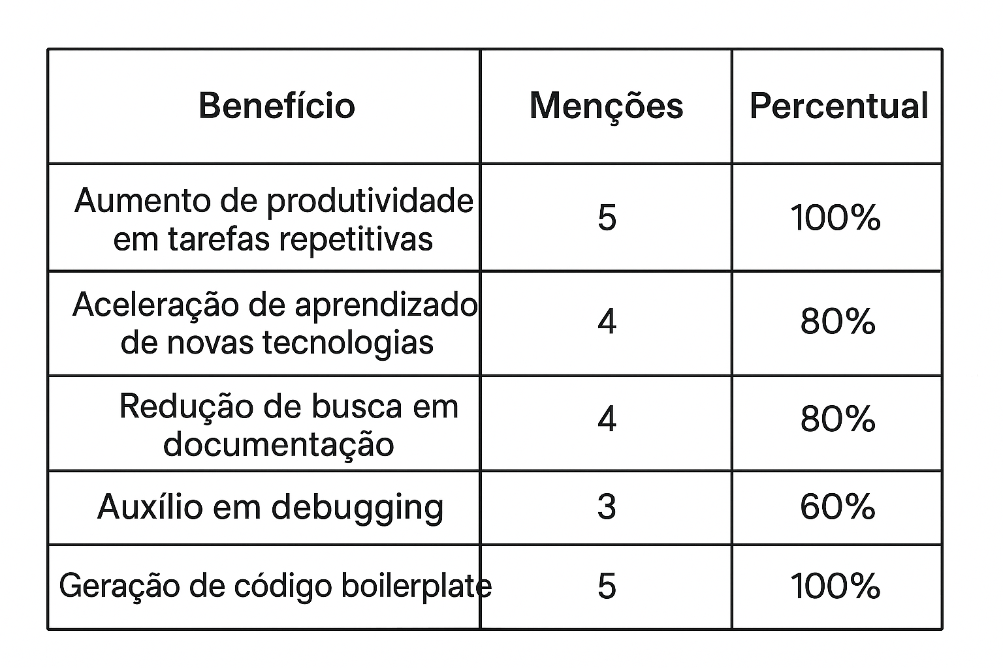
Fonte: Elaborado pelo autor (2025).

Este uso educacional representa aplicação positiva da tecnologia, alinhada com desenvolvimento profissional. Contudo, requer acompanhamento crítico para evitar aprendizado de práticas inadequadas.

3.7.2 Riscos Percebidos

Os participantes identificaram múltiplos riscos associados ao uso intensivo de IA, sistematizados na Tabela 6.

Tabela 6 – Riscos Percebidos no Desenvolvimento Assistido por IA
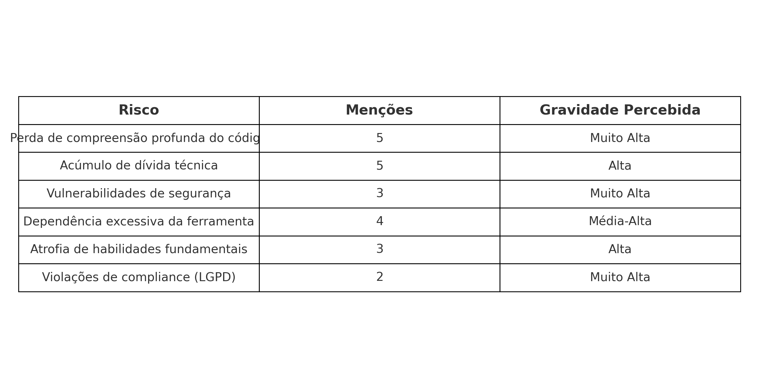
Fonte: Elaborado pelo autor (2025).

3.8 Estratégias de Mitigação Propostas pelos Participantes

Durante as entrevistas, participantes com maior experiência (n=3) propuseram espontaneamente estratégias para mitigar riscos identificados. Estas propostas foram sistematizadas e categorizadas em três níveis.

3.8.1 Nível Individual (Desenvolvedor)

- Revisão obrigatória linha a linha de código gerado por IA antes de commit
- Checklist de segurança: específico para código gerado por IA
- Testes independentes: nunca usar IA para testar código que IA gerou
- Documentação contemporânea: documentar decisões no momento da implementação
- Estudo ativo: usar IA como ferramenta de aprendizado, não substituição de conhecimento

3.8.2 Nível de Equipe

- Code review rigoroso com atenção especial para código gerado por IA
- Pair programming em funcionalidades críticas, mesmo usando IA
- Sessões de compartilhamento: discutir vulnerabilidades encontradas em código de IA
- Definição de critérios de qualidade não negociáveis
- Testes de segurança automatizados em pipeline de CI/CD

3.8.3 Nível Organizacional

- Políticas claras sobre uso de IA no desenvolvimento
- Treinamento em segurança específico para código gerado por IA
- Métricas balanceadas: incluir qualidade, não apenas velocidade
- Tempo dedicado para refatoração e pagamento de dívida técnica
- Auditoria periódica de segurança e conformidade

3.9 Discussão Integrativa

Os achados desta pesquisa revelam tensão fundamental entre produtividade imediata e qualidade sustentável no contexto de desenvolvimento assistido por IA. Esta tensão manifesta-se em múltiplas dimensões que merecem discussão aprofundada.

3.9.1 Vibe Coding como Fenômeno Sociocultural

O vibe coding transcende questão meramente técnica, configurando-se como fenômeno sociocultural que reflete valores contemporâneos de velocidade, experimentação rápida e tolerância a imperfeição. Esta abordagem alinha-se com cultura startup de "move fast and break things", mas carrega consigo riscos sistêmicos quando aplicada a software que manipula dados sensíveis ou sustenta operações críticas.

A naturalização do uso de IA, reportada por participantes como processo "automático", sugere que estamos testemunhando mudança geracional na forma como desenvolvedores conceitualizam programação. Para gerações anteriores, programar significava compreender profundamente cada linha de código escrita. Para desenvolvedores emergindo na era de IA generativa, programar pode estar se tornando mais sobre orquestrar e validar código gerado, do que sobre criá-lo do zero.

Esta mudança paradigmática não é inerentemente negativa, mas requer reconceptualização de habilidades fundamentais e processos de garantia de qualidade. Como sugerido por Sommerville (2016), engenharia de software é disciplina que evolui com ferramentas disponíveis, mas princípios fundamentais de qualidade, segurança e responsabilidade profissional permanecem constantes.

3.9.2 Dívida Técnica como Custo Sistêmico Oculto

Os achados confirmam e estendem a literatura existente sobre dívida técnica. Enquanto Cunningham (1992) e McConnell (2007) focaram em dívida intencional versus não intencional, esta pesquisa identifica nova categoria: dívida técnica delegada – aquela que surge quando desenvolvedores delegam decisões técnicas a sistemas de IA sem compreensão completa das implicações.

A dívida técnica delegada caracteriza-se por: origem externa ao raciocínio consciente do desenvolvedor, dificuldade de identificação devido à correção funcional aparente, acúmulo acelerado devido à velocidade de geração, e custos de correção amplificados devido à falta de documentação e compreensão.

O conceito de "juros" proposto por Kruchten, Nord e Ozkaya (2012) adquire dimensão adicional: não apenas o custo de correção aumenta com tempo, mas a capacidade da equipe de realizar correções diminui se conhecimento profundo do código não foi desenvolvido inicialmente.

3.9.3 Ciclo de Validação Falso como Risco Emergente

A identificação do "ciclo de validação falso" representa contribuição original desta pesquisa para literatura de engenharia de software. Este fenômeno é particularmente insidioso porque subverte processo fundamental de garantia de qualidade: testes independentes.

Na metodologia tradicional de desenvolvimento, testes funcionam como verificação independente de correção do código. Quando ambos são gerados pelo mesmo sistema de IA, potencialmente compartilhando mesmos vieses e lacunas de conhecimento, essa independência é comprometida. É análogo a ter mesmo pessoa escrevendo prova e gabarito – erros sistemáticos passam despercebidos.

Este achado reforça recomendação de Shostack (2014) sobre necessidade de múltiplas perspectivas em validação de segurança. No contexto de IA, isso significa que validação humana independente torna-se ainda mais crítica, não menos.

3.9.4 Segurança como Responsabilidade Não Delegável

Os achados sobre vulnerabilidades de segurança em código gerado por IA corroboram descobertas de Dakhel et al. (2023), mas adicionam dimensão importante: a consciência limitada sobre riscos de segurança entre desenvolvedores, especialmente júnior.

A confiança expressa por desenvolvedor júnior – "se funciona e não dá erro, assumo que está seguro" – é especialmente preocupante no contexto brasileiro. Organizações que permitem uso acrítico de IA sem processos adequados de revisão de segurança estão assumindo riscos legais significativos.

McGraw (2006) argumenta que segurança deve ser "built in, not bolted on" – incorporada desde início, não adicionada posteriormente. No contexto de vibe coding, isso requer inversão de prioridades: segurança deve ser verificada imediatamente após geração de código, não relegada a auditoria futura que frequentemente nunca ocorre.

3.9.5 Pressão Organizacional como Fator Amplificador

A pressão organizacional por velocidade, reportada por 100% dos participantes, funciona como amplificador de todos os riscos identificados. Quando métricas de desempenho recompensam exclusivamente velocidade, comportamentos racionais de desenvolvedores alinham-se com essas métricas, mesmo quando reconhecem riscos.

Este achado ressoa com literatura de economia comportamental sobre incentivos perversos (GNEEZY; MEIER; REY-BIEL, 2011). Organizações obtêm comportamentos que incentivam: se incentivam apenas velocidade através de métricas e prazos, obtêm código rápido e problemático.

A solução não é abolir uso de IA ou retornar a desenvolvimento mais lento, mas sim estabelecer métricas balanceadas que reconheçam que qualidade sustentável é, em última análise, mais econômica que retrabalho constante. Como observado por Guo, Seaman e Zazworka (2011), 25% do esforço em projetos maduros é consumido pagando dívida técnica – investimento substancial que poderia ser evitado com práticas adequadas desde início.

4 DIRETRIZES PROPOSTAS

Com base nos achados da pesquisa e em diálogo com referencial teórico, propõe-se framework de diretrizes estruturado em três níveis hierárquicos: individual, equipe e organizacional. Este framework visa conciliar produtividade proporcionada por ferramentas de IA com qualidade, segurança e sustentabilidade de longo prazo.

4.1 Diretrizes Nível Individual (Desenvolvedor)

Diretriz 1 – Compreensão Obrigatória
Antes de commitar código gerado por IA, desenvolvedor deve ser capaz de explicar, linha por linha, o que código faz e por que essa solução foi escolhida. Se não consegue explicar, não deve commitar.

Diretriz 2 – Checklist de Segurança
Aplicar checklist mínimo de segurança em todo código gerado por IA:
- Validação e sanitização de todas as entradas de usuário
- Uso de prepared statements ou ORMs para queries de banco de dados
- Não exposição de informações sensíveis em logs ou mensagens de erro
- Uso de funções criptográficas atualizadas e seguras
- Implementação adequada de autenticação e autorização

Diretriz 3 – Independência de Testes
Nunca usar IA para gerar testes de código que IA também gerou. Testes devem ser escritos por humanos ou, se gerados por IA, revisados rigorosamente para incluir edge cases, cenários de erro e validações de segurança.

Diretriz 4 – Documentação Contemporânea
Documentar decisões técnicas importantes no momento da implementação, não posteriormente. Incluir: por que solução específica foi escolhida, quais alternativas foram consideradas, quais trade-offs foram feitos, e quais riscos ou limitações existem.

Diretriz 5 – Revisão Crítica de Arquitetura
Antes de implementar código gerado por IA, verificar alinhamento com arquitetura geral do sistema. Questionar: isso mantém coesão arquitetural? Cria acoplamento desnecessário? Viola princípios estabelecidos?

4.2 Diretrizes Nível de Equipe

Diretriz 6 – Code Review Rigoroso
Estabelecer processo de code review com atenção especial para código gerado por IA. Revisor deve verificar não apenas correção funcional, mas também qualidade, segurança, manutenibilidade e alinhamento arquitetural.

Diretriz 7 – Pair Programming em Contextos Críticos
Para funcionalidades que manipulam dados sensíveis, implementam autenticação/autorização, ou são críticas para negócio, utilizar pair programming mesmo quando IA está disponível. Duas perspectivas humanas reduzem risco de aceitar código problemático.

Diretriz 8 – Compartilhamento de Conhecimento
Realizar sessões periódicas (quinzenais ou mensais) onde equipe compartilha: vulnerabilidades encontradas em código gerado por IA, padrões problemáticos recorrentes, estratégias eficazes de revisão, e casos onde IA sugeriu solução inadequada.

Diretriz 9 – Definition of Done Expandida
Expandir "Definition of Done" para incluir critérios específicos para código gerado por IA: revisão de segurança concluída, documentação adequada presente, testes independentes implementados, e aprovação de revisor experiente.

Diretriz 10 – Refatoração Planejada
Alocar tempo específico (por exemplo, 20% de cada sprint) para refatoração, pagamento de dívida técnica e melhoria de qualidade. Este tempo não é negociável mesmo sob pressão de deadlines.

4.3 Diretrizes Nível Organizacional

Diretriz 11 – Política Clara de Uso de IA
Estabelecer política organizacional clara sobre uso aceitável de IA no desenvolvimento, incluindo: contextos onde uso é encorajado, contextos onde uso requer supervisão adicional, responsabilidades de desenvolvedores e revisores, e consequências de violações de segurança derivadas de uso inadequado.

Diretriz 12 – Treinamento Contínuo
Investir em treinamento contínuo em: segurança de software, revisão eficaz de código gerado por IA, identificação de vulnerabilidades comuns, e práticas de desenvolvimento seguro.

Diretriz 13 – Métricas Balanceadas
Implementar métricas que equilibrem velocidade e qualidade: número de features entregues E densidade de defeitos, velocidade de desenvolvimento E tempo gasto em refatoração, cobertura de testes E qualidade dos testes, e frequência de vulnerabilidades identificadas e corrigidas.

Diretriz 14 – Auditoria de Segurança Regular
Realizar auditorias de segurança periódicas (trimestrais ou semestrais) com foco específico em código gerado por IA. Utilizar ferramentas automatizadas (SAST, DAST) e revisão manual por especialistas.

Diretriz 15 – Cultura de Qualidade Sustentável
Promover cultura organizacional que valoriza qualidade sustentável sobre velocidade de curto prazo. Isso inclui: reconhecer e recompensar identificação proativa de problemas, não penalizar estimativas realistas que incluem tempo para qualidade, e comunicar claramente que dívida técnica tem custo real que afeta sustentabilidade do negócio.

5 CONCLUSÃO

Esta pesquisa investigou a relação entre a prática de vibe coding e o acúmulo de dívidas técnicas em projetos de desenvolvimento de software, com foco em segurança da informação. Os achados revelam cenário complexo onde ganhos significativos de produtividade coexistem com riscos sistêmicos que ameaçam qualidade, segurança e sustentabilidade de longo prazo.

A análise qualitativa de entrevistas com 5 profissionais de desenvolvimento revelou que 80% utilizam ferramentas de IA diariamente, porém apenas 40% realizam revisão sistemática do código gerado. Este gap entre uso e revisão configura-se como risco primário, amplificado pela identificação do fenômeno do "ciclo de validação falso", onde testes também gerados por IA mascaram vulnerabilidades através de falsos positivos.

O estudo documenta acúmulo acelerado de dívida técnica em múltiplas categorias, destacando-se dívida de documentação (80%), dívida de código (60%) e dívida de arquitetura (60%). Estas manifestações não são meramente técnicas, mas refletem pressão organizacional sistemática por velocidade sobre qualidade, reportada por 100% dos participantes como fator determinante.

Em relação aos objetivos específicos, a pesquisa alcançou resultados significativos:

1. Caracterização do vibe coding: O fenômeno foi caracterizado como prática de desenvolvimento acelerado com uso massivo de IA, priorização de time-to-market, e naturalização do uso de ferramentas gerativas ao ponto de se tornar "automático", conforme reportado por participantes.

2. Mapeamento de dívidas técnicas: Identificou-se nova categoria conceitual – dívida técnica delegada – aquela que surge quando desenvolvedores delegam decisões a IA sem compreensão completa, resultando em acúmulo acelerado devido à velocidade de geração e dificuldade de correção devido à falta de documentação.

3. Análise de falhas de segurança: Foram documentadas vulnerabilidades recorrentes incluindo injeção SQL, exposição de dados em logs, e validação inadequada de entrada. Crucialmente, revelou-se consciência limitada sobre riscos de segurança, especialmente entre desenvolvedores júnior, que confiam excessivamente na correção de código gerado por IA.

4. Proposição de diretrizes: Framework estruturado em três níveis (individual, equipe, organizacional) foi proposto, incluindo 15 diretrizes específicas para conciliar produtividade com qualidade e segurança.

5. Avaliação de percepções: Todos os participantes reconheceram benefícios legítimos de IA (produtividade, aprendizado acelerado), mas também identificaram riscos graves (perda de compreensão profunda, vulnerabilidades de segurança, atrofia de habilidades fundamentais).

A hipótese inicial – que uso intensivo de ferramentas de IA sem processos adequados de revisão resulta em acúmulo acelerado de dívida técnica – foi confirmada pelos dados empíricos. Contudo, pesquisa revela nuances importantes: o problema não reside na tecnologia em si, mas na combinação de uso acrítico, pressão organizacional inadequada, e ausência de processos de qualidade adaptados ao novo paradigma.

As contribuições desta pesquisa para o campo de Engenharia de Software incluem:

Contribuição Teórica: Introdução do conceito de "dívida técnica delegada" e do fenômeno do "ciclo de validação falso", expandindo taxonomia existente de dívida técnica para contexto de desenvolvimento assistido por IA.

Contribuição Empírica: Documentação qualitativa de práticas, percepções e desafios de desenvolvedores brasileiros utilizando IA, área ainda pouco explorada na literatura acadêmica nacional.

Contribuição Prática: Proposição de framework de 15 diretrizes operacionalizáveis em três níveis hierárquicos, fornecendo orientação concreta para profissionais e organizações.

Contribuição Social: Discussão de implicações éticas e legais, enfatizando que responsabilidade por segurança e privacidade não pode ser delegada a sistemas automatizados.

5.1 Limitações da Pesquisa

Esta pesquisa apresenta limitações que devem ser reconhecidas. A amostra reduzida (n=5) e não probabilística limita generalização dos achados para população mais ampla de desenvolvedores. Embora análise qualitativa profunda seja adequada para pesquisa exploratória, estudos futuros com amostras maiores e metodologia quantitativa poderiam confirmar e expandir achados.

A coleta de dados via Google Forms, embora permitisse anonimato, limitou possibilidade de aprofundamento através de perguntas de follow-up dinâmicas que entrevistas presenciais proporcionariam. Adicionalmente, todas as respostas são baseadas em auto-relato, sujeitas a vieses de desejabilidade social e memória.

O contexto temporal também constitui limitação: ferramentas de IA generativa evoluem rapidamente, e achados de 2025 podem tornar-se desatualizados conforme modelos se aprimoram. Contudo, princípios fundamentais sobre necessidade de compreensão, revisão e responsabilidade profissional permanecem relevantes independentemente de avanços tecnológicos.

5.2 Trabalhos Futuros

Com base nos achados e limitações desta pesquisa, sugere-se agenda de investigações futuras:

1. Estudos quantitativos em larga escala: Pesquisas com amostras maiores (n>100) para confirmar estatisticamente prevalência de fenômenos identificados e estabelecer correlações entre uso de IA, processos de revisão, e densidade de defeitos em produção.

2. Análise longitudinal: Estudos que acompanhem projetos ao longo do tempo, medindo evolução de dívida técnica em projetos com diferentes níveis de uso de IA e comparando custos de manutenção de longo prazo.

3. Experimentos controlados: Estudos experimentais comparando qualidade, segurança e manutenibilidade de código produzido por desenvolvedores com e sem acesso a IA, controlando variáveis como experiência, complexidade de tarefa, e pressão de tempo.

4. Desenvolvimento de ferramentas: Criação de ferramentas automatizadas específicas para revisão de código gerado por IA, incluindo checklist de segurança, detecção de padrões problemáticos recorrentes.

5. Investigação educacional: Pesquisas sobre impacto de ferramentas de IA na formação de desenvolvedores, investigando se uso precoce prejudica desenvolvimento de habilidades fundamentais ou se, adequadamente orientado, acelera aprendizado.

6. Estudos de caso aprofundados: Análise detalhada de incidentes de segurança em aplicações brasileiras, investigando papel de código gerado por IA em vulnerabilidades exploradas.

7. Aspectos legais e éticos: Investigação jurídica sobre implicações de responsabilidade civil e criminal em violações legais derivadas de uso de código gerado por IA, incluindo análise de precedentes judiciais conforme emergem.

5.3 Considerações Finais

A Inteligência Artificial generativa representa ferramenta transformadora para desenvolvimento de software, oferecendo ganhos reais de produtividade e democratizando acesso a conhecimento técnico. Contudo, como toda ferramenta poderosa, requer uso responsável, informado e crítico.

O vibe coding, enquanto fenômeno cultural que valoriza experimentação rápida e materialização imediata de ideias, não é inerentemente problemático. Torna-se problemático quando desacompanhado de processos adequados de garantia de qualidade, quando operado sob pressão organizacional que impede revisão adequada, e quando praticado por profissionais sem consciência plena de riscos envolvidos.

A metáfora da dívida técnica proposta por Cunningham (1992) permanece profundamente relevante: assim como dívida financeira pode ser ferramenta útil quando gerenciada conscientemente, dívida técnica pode ser aceitável como decisão estratégica temporária. O problema surge quando dívida é acumulada inconscientemente, sem reconhecimento de juros que serão pagos, e sem plano de amortização.

No contexto brasileiro, organizações que desenvolvem software manipulando dados pessoais têm obrigação legal de implementar medidas técnicas e administrativas de proteção. Esta responsabilidade não pode ser terceirizada a sistemas de IA, por mais sofisticados que sejam. Desenvolvedores e organizações permanecem legalmente responsáveis por cada linha de código que colocam em produção, independentemente de sua origem.

Como destacado por Sommerville (2016), engenharia de software é disciplina que combina aspectos técnicos, sociais e éticos. Ferramentas evoluem, paradigmas mudam, mas responsabilidade profissional por qualidade, segurança e impacto social do software produzido permanece constante. É imperativo que profissionais emergentes compreendam não apenas como usar ferramentas de IA, mas também seus limites, riscos e contextos apropriados de aplicação.

A conclusão desta pesquisa não é que ferramentas de IA devem ser evitadas, mas que devem ser integradas conscientemente em práticas de engenharia de software maduras. Produtividade sem qualidade é ilusória; velocidade sem segurança é irresponsável; inovação sem sustentabilidade é autodestrutiva.

O desafio para profissionais, educadores e organizações é desenvolver nova geração de engenheiros de software que sejam fluentes em uso de IA, mas também profundamente comprometidos com princípios fundamentais de qualidade, segurança, ética e responsabilidade profissional. Este equilíbrio – entre aproveitar poder transformador da IA e manter rigor da engenharia de software – definirá sustentabilidade e confiabilidade dos sistemas que construiremos nas próximas décadas.

REFERÊNCIAS

ALVES, N. S. R. et al. Identification and management of technical debt: A systematic mapping study. Information and Software Technology, v. 70, p. 100-121, 2016.

BARKE, S. et al. Grounded Copilot: How Programmers Interact with Code-Generating Models. Proceedings of the ACM on Programming Languages, v. 7, n. OOPSLA1, p. 85-111, 2023.

BRASIL. Conselho Nacional de Saúde. Resolução nº 510, de 07 de abril de 2016. Dispõe sobre as normas aplicáveis a pesquisas em Ciências Humanas e Sociais. Diário Oficial da União, Brasília, DF, 24 maio 2016. Seção 1, p. 44-46.

BRASIL. Lei nº 13.709, de 14 de agosto de 2018. Lei Geral de Proteção de Dados Pessoais (LGPD). Diário Oficial da União, Brasília, DF, 15 ago. 2018. Disponível em: http://www.planalto.gov.br/ccivil_03/_ato2015-2018/2018/lei/l13709.htm. Acesso em: 20 out. 2024.

BRAUN, V.; CLARKE, V. Using thematic analysis in psychology. Qualitative Research in Psychology, v. 3, n. 2, p. 77-101, 2006.

CHEN, M. et al. Evaluating Large Language Models Trained on Code. arXiv preprint arXiv:2107.03374, 2023. Disponível em: https://arxiv.org/abs/2107.03374. Acesso em: 15 out. 2024.

CUNNINGHAM, W. The WyCash Portfolio Management System. In: OOPSLA '92 EXPERIENCE REPORT, 1992, Vancouver. Proceedings... New York: ACM, 1992. p. 29-30.

DAKHEL, A. M. et al. GitHub Copilot AI pair programmer: Asset or Liability? Journal of Systems and Software, v. 203, 111734, 2023.

GNEEZY, U.; MEIER, S.; REY-BIEL, P. When and why incentives (don't) work to modify behavior. Journal of Economic Perspectives, v. 25, n. 4, p. 191-210, 2011.

GUO, Y.; SEAMAN, C.; ZAZWORKA, N. Domain-Specific Tailoring of Code Smells: An Empirical Study. In: INTERNATIONAL CONFERENCE ON SOFTWARE ENGINEERING, 33., 2011, Honolulu. Proceedings... Piscataway: IEEE, 2011. p. 167-170.

KRUCHTEN, P.; NORD, R. L.; OZKAYA, I. Technical Debt: From Metaphor to Theory and Practice. IEEE Software, v. 29, n. 6, p. 18-21, nov./dez. 2012.

McCONNELL, S. Technical Debt. Construx Software, 2007. Disponível em: https://www.construx.com/blog/technical-debt/. Acesso em: 15 out. 2024.

McGRAW, G. Software Security: Building Security In. Boston: Addison-Wesley Professional, 2006. 448 p.

NGUYEN, N.; NADI, S. An Empirical Evaluation of GitHub Copilot's Code Suggestions. In: MINING SOFTWARE REPOSITORIES CONFERENCE, 19., 2022, Pittsburgh. Proceedings... Piscataway: IEEE, 2022. p. 1-5.

SHOSTACK, A. Threat Modeling: Designing for Security. Indianapolis: Wiley, 2014. 624 p.

SOMMERVILLE, I. Engenharia de Software. 10. ed. Tradução de Ivan Bosnic e Kalinka Gonçalves de Oliveira. São Paulo: Pearson Education do Brasil, 2016. 568 p.

WORLD ECONOMIC FORUM. The Future of Jobs Report 2023. Geneva: World Economic Forum, 2023. 296 p. Disponível em: https://www.weforum.org/reports/the-future-of-jobs-report-2023. Acesso em: 18 out. 2024.

APÊNDICE A – ROTEIRO DE ENTREVISTA SEMIESTRUTURADA

Parte 1: Perfil do Participante

1. Qual é seu papel/cargo atual no desenvolvimento de software?
2. Há quantos anos você atua profissionalmente com desenvolvimento?
3. Em que tipo de organização você trabalha atualmente? (startup, empresa consolidada, consultoria, etc.)
4. Quais são as principais tecnologias e linguagens que você utiliza?

Parte 2: Uso de Ferramentas de IA

5. Quais ferramentas de IA generativa você utiliza no desenvolvimento? (GitHub Copilot, ChatGPT, Claude, outras)
6. Com que frequência você utiliza essas ferramentas? (diariamente, semanalmente, mensalmente, raramente)
7. Em quais contextos ou tipos de tarefas você mais utiliza IA? (geração de código, debugging, testes, documentação, etc.)
8. Como você percebe o impacto dessas ferramentas na sua produtividade?

Parte 3: Processos de Revisão e Qualidade

9. Como você revisa o código gerado por ferramentas de IA antes de integrá-lo ao projeto?
10. Você utiliza algum checklist ou processo sistemático de validação?
11. Com que frequência você identifica problemas em código gerado por IA?
12. Quais tipos de problemas são mais comuns? (bugs funcionais, questões de performance, vulnerabilidades de segurança, etc.)

Parte 4: Dívida Técnica

13. Você percebe acúmulo de dívida técnica em projetos que utilizam intensivamente IA? Se sim, de que tipos?
14. Como você caracterizaria a dívida técnica introduzida por código gerado por IA comparada a código escrito tradicionalmente?
15. Sua organização tem processos para identificar e gerenciar dívida técnica?

Parte 5: Segurança e LGPD

16. Você realiza verificações específicas de segurança em código gerado por IA?
17. Já identificou vulnerabilidades de segurança em código sugerido por ferramentas de IA? Pode dar exemplos?
18. Como você garante conformidade com LGPD em código gerado por IA, especialmente no tratamento de dados pessoais?

Parte 6: Pressão Organizacional e Cultura

19. Como sua organização equilibra pressão por velocidade de entrega com qualidade de código?
20. Que métricas de desempenho são utilizadas para avaliar desenvolvedores na sua organização?
21. Há tempo dedicado explicitamente para refatoração e pagamento de dívida técnica?

Parte 7: Percepções e Estratégias

22. Na sua visão, quais são os principais benefícios de ferramentas de IA para desenvolvimento?
23. Quais são os principais riscos ou limitações?
24. Que práticas ou estratégias você recomendaria para uso responsável de IA no desenvolvimento?
25. Você tem alguma preocupação sobre impacto de longo prazo do uso massivo de IA no desenvolvimento de software?

Parte 8: Questões Abertas

26. Há algum caso específico ou experiência marcante (positiva ou negativa) relacionada ao uso de IA que você gostaria de compartilhar?
27. Você gostaria de adicionar alguma observação ou reflexão sobre o tema que não foi abordada nas perguntas anteriores?

Observações:
- Todas as respostas são confidenciais e anônimas
- Você pode se recusar a responder qualquer pergunta
- Você pode interromper a entrevista a qualquer momento
- Os dados serão utilizados exclusivamente para fins acadêmicos desta pesquisa

APÊNDICE B – TERMO DE CONSENTIMENTO LIVRE E ESCLARECIDO

IDENTIFICAÇÃO DA PESQUISA

Título da Pesquisa: Vibe Coding e Dívida Técnica: Análise dos Impactos do Desenvolvimento Assistido por IA na Qualidade e Segurança de Software

Pesquisador Responsável: Renan Geraldini Leão

Instituição: UNICESUMAR – Centro Universitário de Maringá

Curso: Engenharia de Software

Orientador: Prof. Dr. João Paulo Biazotto

Contato do Pesquisador: renanleao.f90@hotmail.com | Telefone: (44) 98860-2881

APRESENTAÇÃO DA PESQUISA

Você está sendo convidado(a) a participar como voluntário(a) de uma pesquisa acadêmica. Este documento contém informações importantes sobre o objetivo do estudo, procedimentos, riscos, benefícios e seus direitos como participante.

1. OBJETIVO DA PESQUISA

Esta pesquisa tem como objetivo investigar a relação entre a prática de "vibe coding" (desenvolvimento acelerado com auxílio massivo de ferramentas de Inteligência Artificial) e o acúmulo de dívidas técnicas em projetos de desenvolvimento de software, analisando seus impactos na qualidade, segurança e sustentabilidade das aplicações produzidas.

2. PARTICIPAÇÃO NA PESQUISA

2.1 O que será solicitado de você

Sua participação consistirá em responder a um questionário online (Google Forms) com duração aproximada de 10 a 25 minutos, contendo:
- Perguntas sobre seu perfil profissional
- Questões sobre uso de ferramentas de IA no desenvolvimento de software
- Perguntas sobre práticas de revisão de código e validação
- Questões sobre qualidade, segurança e dívida técnica
- Perguntas sobre cultura organizacional e processos

2.2 Voluntariedade

Sua participação é totalmente voluntária. Você tem plena liberdade para:
- Decidir se deseja ou não participar
- Desistir de participar a qualquer momento
- Recusar-se a responder qualquer pergunta específica
- Solicitar a exclusão de seus dados até o momento da análise final

3. RISCOS E DESCONFORTOS

Os riscos envolvidos nesta pesquisa são mínimos e relacionam-se a possível desconforto ao abordar práticas profissionais ou falhas de segurança. Como medida de proteção, todas as perguntas são opcionais e suas respostas são totalmente anônimas.

4. BENEFÍCIOS

Sua participação contribuirá para:
- Compreensão científica sobre impactos do uso de IA no desenvolvimento de software
- Identificação de boas práticas e riscos no uso de ferramentas de IA
- Produção de conhecimento acadêmico relevante para a área de Engenharia de Software

5. CONFIDENCIALIDADE E PRIVACIDADE

Suas respostas serão completamente anônimas. O questionário NÃO solicitará nome, CPF, e-mail ou nome da empresa. Os dados serão armazenados em ambiente seguro e utilizados apenas para fins acadêmicos desta pesquisa.

6. CONFORMIDADE COM A LGPD

Este estudo está em conformidade com a Lei Geral de Proteção de Dados (Lei nº 13.709/2018). Seus dados serão tratados com base no consentimento livre e informado.

7. DECLARAÇÃO DE CONSENTIMENTO

Ao prosseguir com o questionário, você declara que:
- Leu e compreendeu todas as informações contidas neste Termo
- Teve oportunidade de esclarecer dúvidas
- Compreende que sua participação é voluntária
- Compreende que suas respostas serão tratadas de forma confidencial e anônima
- Autoriza o uso dos dados fornecidos para os fins acadêmicos desta pesquisa
- Consente livremente em participar desta pesquisa

Data de elaboração do termo: 23/10/2025 | Versão: 1.0

